项目类别
Ab


大学生科研训练计划项目申请书
（本科生类）

项目名称：面向精确数值与空间关系理解的文生图模型研究
申 请 人： 朱婵玉
所在学院： 低空科学与工程学院
科研导师: 郭娜

共青团山东大学（威海）工作委员会
学生科学技术协会

填 表 说 明
（本页不用打印）

- 填写立项申请书前，请先咨询科研导师或有关专业教师。申请书的各项内容要求实事求是，逐条认真填写，表达明确、严谨。
- 《山东大学（威海）大学生科研训练计划项目（SRTP）立项申请书》为参考模板，学院可针对学院实际进行修改和调整。
- 项目名称应切实反映研究内容和范围，最多不超过25个汉字(包括标点符号)。
- 每位申请人只允许主持一个项目或作为队员参与二个项目。若申报作品以组织名义申请，申请人请填写单位名称，如**学院学生会。
- 提倡并鼓励每一个立项作品团队吸收一名大一同学参加。
- “项目组成员”不超过5人（含5人）。
- 封面字体为仿宋小四；申请书内容字号为小五号，宋体，单倍行距。如表格不够，可以加附页。
- “项目类别”一栏，若为A、B类，则按如下方法：例：申报A类（a.机械与控制），填写“Aa”即可；
- 每件立项作品须由1—3名具备一定学术水平，治学严谨，职称在讲师以上的教师担任项目的指导教师

承 诺 书

我已经认真阅读了《山东大学（威海）大学生科研作品立项实施办法》，以及山东大学威海校区学生科学技术协会的其他相关规定和政策,我保证如实填写本表各项内容。如果获准立项，我与本项目组成员承诺严格遵守学校有关政策和规定，认真开展研究工作，按时报送有关材料，实现预期研究成果，保证做到节约开支、专款专用，恪守学术诚信。如有违反，愿意接受学校相应处理。山东大学威海校区有权使用本项目研究成果。

申请者（签名）： 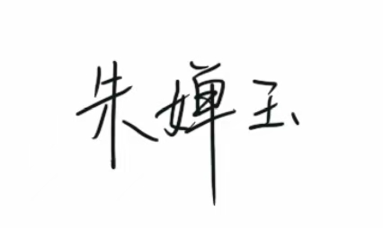
2025年 9月20日

确 认 函

我已经认真评阅了该小组的科研立项申报书，以及山东大学（威海）大学生科技创新活动的相关规定和政策。我认为该件作品具有一定的研究意义、创新性和可行性。如果获准立项，我将认真负责地指导该项目小组成员按要求开展研究工作，监督项目经费的使用情况，取得预期研究成果。

指导老师（签名）：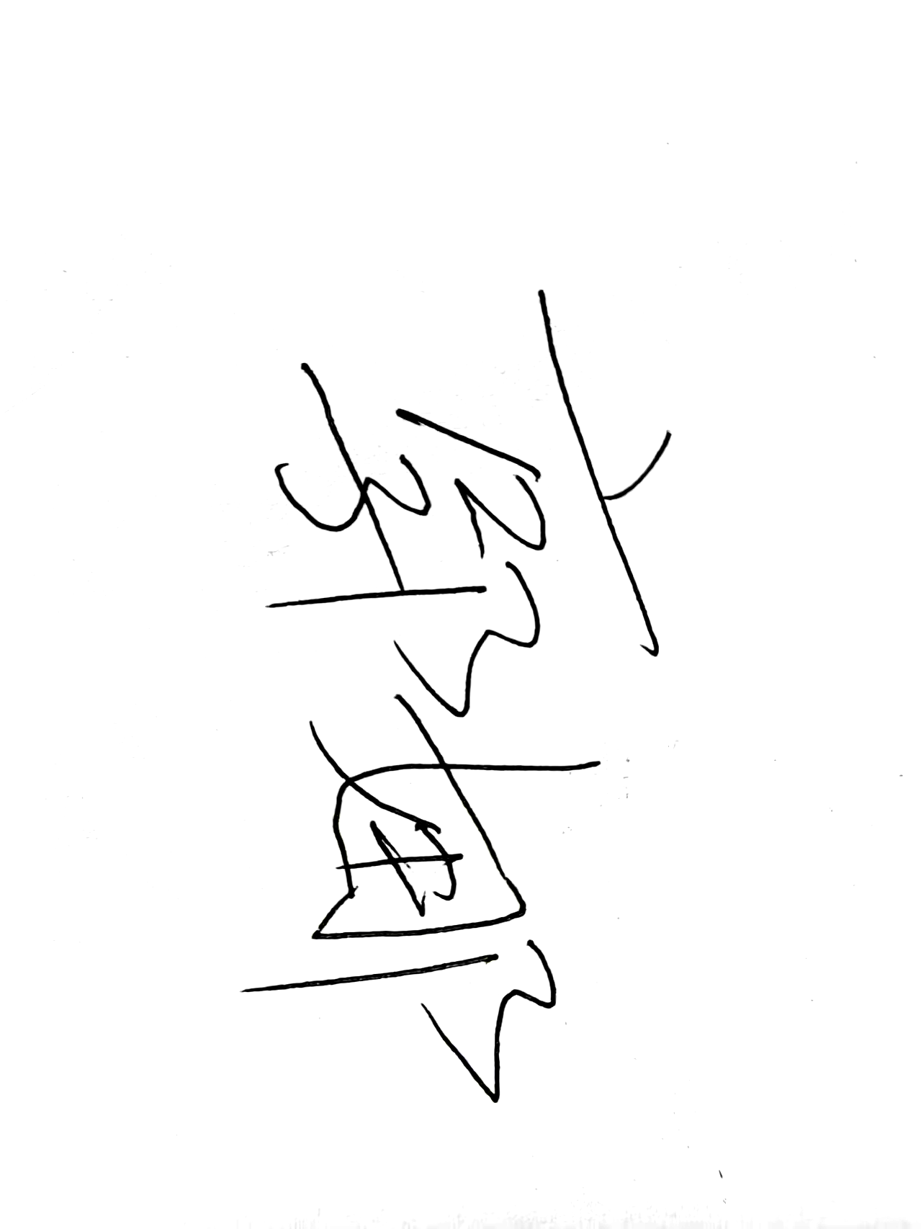
2025年9月20日

项目名称 |  | 面向精确数值与空间关系理解的文生图模型研究
项目负责人 |  | 姓名 |  |  | 学号 | 学院 |  |  |  | 联系电话 | 任务分工 |  |  | 签名
 |  | 朱婵玉 |  |  | 202300800521 | 低空科学与工程学院 |  |  |  | 15763159733 | 整体统筹安排、设计研究方案
项目组成员 |  | 刘轩 |  |  | 202300620460 | 低空科学与工程学院 |  |  |  | 15915370323 | 设计实验方案、优化模型结构 |  |  | 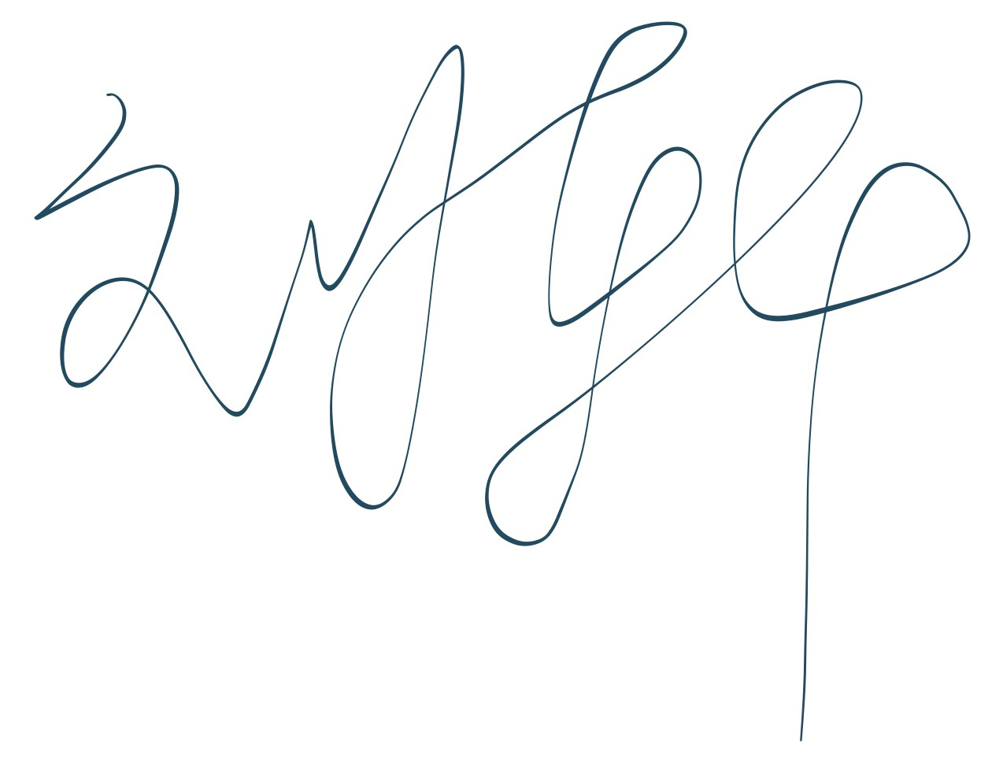
 |  | 程钰茹 |  |  | 202300800511 | 低空科学与工程学院 |  |  |  | 13893302432 | 复现模型、进行实验 |  |  | 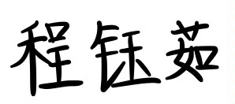
 |  | 刘辰 |  |  | 202300630200 | 翻译学院 |  |  |  | 17660528669 | 整理文献、撰写文献综述 |  |  | 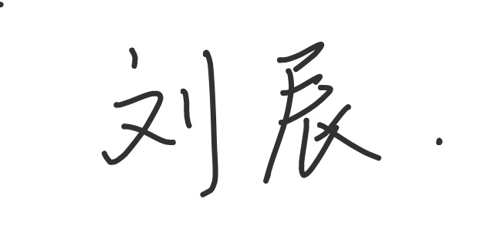
导师情况 |  | 姓名 |  |  | 郭娜 | 单位 |  |  | 低空科学与工程学院 |  | 联系方式 |  | 15266106128
 |  |  |  |  | 郭娜 | 职务/职称 |  |  | 讲师 |  | E-mail |  | 201069800020@sdu.edu.cn
项目来源 |  |  | 1、指导老师子课题√ 2、URAP项目 3、企事业单位、学校相关职能部门课题  3、通过专业学习而发现感兴趣的课题 4、观察社会，观察生活发现的问题  5、其他老师或同学推荐课题 6、社会实践项目 7、其他： （请注明）
 |  |  | 是否申报累进创新项目 |  |  |  |  | □是 ☑否
项目类别 |  |  | A 自然科学类  □ a机械与控制（包括机械、仪器仪表、自动化控制、工程、交通等）  ☑ b信息技术（包括计算机、电信、通讯、电子等）  □ c数理（包括数学、物理、地球与空间科学等）  □ d生命科学（包括生物、药学等）  B 人文社科类  □ e哲学类  □ f经济类  □ g社会学类  □ h法律类  □ i教育类  □ j管理类
项目简介 |  |  | 随着文本生成图像（Text-to-Image Generation）技术的迅猛发展，其应用已遍及艺术创作、广告设计、教育培训等领域。然而，现有基于扩散模型或生成对抗网络（GAN）的大模型在理解和执行提示词（Prompt）中的精确数值信息（如数量、大小、比例、距离）和复杂空间关系方面存在显著不足。例如，模型无法可靠地生成“1:2大小的两个自行车”、“距离画面左侧三分之一处的一只猫”等要求。  这一缺陷严重限制了技术在需要高精度和可控性的专业场景中的应用。本项目旨在深入解析这一问题的根源，并创新性地提出一套解决方案，旨在提升文生图模型对数值与空间语义的精确理解与生成能力，推动文本生成图像技术从“艺术创作”向“精确设计”迈进，具有重要的理论价值和应用前景。
研究综述 |  |  | 1. 文生图模型数值推理能力普遍薄弱  现有文本生成图像模型对数值信息的理解与可视化能力依旧不足，且在复杂数值场景中表现尤为明显，此外还面临 “文本数值→视觉量化” 的跨模态转换难题。GECKONUM 基准的专项评估显示，即使最先进的 DALL・E 3 在精确数字生成、概念性定量推理等核心任务上的准确率也未超过 50%，尤其在 “零概念”（如 “零个苹果”）、“分数”（如 “半个蛋糕”）、“数量相等” 等复杂数值场景中表现薄弱。这一问题与 NLP 领域的数值推理局限存在共性 。NLP 研究表明，预训练嵌入中天然包含数值信息，但模型的数值理解能力受限于训练数据的数值范围，超出范围后性能急剧下降。  2. 空间布局混乱源于细粒度语义对齐缺失  ALR-GAN 的研究指出，现有模型在 MS-COCO 等多目标数据集上易出现 “物体位置不合理” 的布局混乱问题，根源是缺乏对文本中物体间空间关联的有效捕捉。实验进一步验证，传统 GAN 仅将文本编码为全局句子向量，丢失了单词级的细粒度语义信息，导致生成器无法将 “鸟的红色喙”“花的黄色花瓣” 等局部描述与图像子区域精准对应。这种 “文本 - 图像” 的语义粒度错配，在单目标细分类别中表现为细节缺失，在多目标场景中则升级为布局逻辑错误。  3. 多阶段优化与注意力驱动是提升精准性的有效架构设计思路  针对数值与空间的精准性问题，GR-GAN 以 “逐步细化” 为核心，通过三阶段生成流程实现文本约束从粗粒度到细粒度的递进。第一阶段聚焦图像质量，后两阶段强化数值与语义一致性，最终在 MS-COCO 数据集上使 FID 降低 8.58%、综合指标 CMD 提升 32.9%。AttnGAN 则引入注意力机制，让生成器在不同分辨率阶段聚焦于文本中的相关单词，实现 “文本单词 - 图像子区域” 的动态对齐。不仅在 COCO 数据集上超越主流方法，更首次可视化验证了分层注意力对局部细节生成的调控作用。ALR-GAN 的 ALR 模块也采用类似思路，通过语义相似度矩阵对齐合成图像与真实图像的布局结构，自适应平衡 “难 / 易匹配特征” 权重，有效解决了多目标布局混乱问题。  4. 专项评估基准缺失  长期以来，文本生成图像领域缺乏针对数值推理与空间关系的专项、可控评估基准，模型性能难以精准衡量。GECKONUM 基准的构建为模型数值能力的评估提供了标准化工具，其包含 1386 个文本提示、52,721 张生成图像及 479,570 条人工标注，覆盖精确数字生成、近似数字生成、概念性定量推理三大数值任务。该基准的实验结果还揭示了提示结构、数字表示、名词频率均会显著影响数值可视化效果，为后续模型优化提供了明确方向。类似地，GR-GAN 提出的 CMD 指标，通过融合 “图像质量（Dis (f,r)）” 与 “文本 - 图像一致性”，实现了对 “数值精准性 - 空间合理性 - 视觉质量” 的综合评估，突破了传统指标仅关注视觉质量的局限。  5. 跨模态嵌入的数值与语义捕捉能力决定模型性能  文本与图像的跨模态对齐质量直接决定了文本生成图像模型对数值与空间信息的传递精度，而预训练嵌入的特性与预训练策略是核心影响因素。CLIP 的研究通过 4 亿个（图像 - 文本）对的对比预训练，构建统一的跨模态嵌入空间，显著提升模型对多任务的泛化能力，但其在细粒度分类、抽象概念上仍存在薄弱，反映出跨模态嵌入对细节信息的捕捉不足。NLP 领域的嵌入研究显示字符级嵌入的数值捕捉能力优于词级 / 子词级嵌入，这提示 T2I 模型可行的增强数值理解的方式。此外，所有嵌入方法均面临 “训练范围外数值外推困难” 的问题，说明数据增强可作为模型优化的补充手段。而NumeroLogic 的实验也通过在数字前添加位数前缀优化表示方式，显著提升了模型在含数字任务上的准确率，验证了嵌入层优化的有效性。  （至少归纳总结5个同类课题的研究观点/结论）
参考文献 |  |  | [1] Liao, J., Chen, X., Fu, Q., Du, L., He, X., Wang, X., Han, S., & Zhang, D. (2023). Text-to-Image Generation for Abstract Concepts. arXiv:2309.14623 [cs.CV].  [2] Schwartz, E., Choshen, L., Shtok, J., Doveh, S., Karlinsky, L., & Arbelle, A. (2024). NumeroLogic: Number Encoding for Enhanced LLMs' Numerical Reasoning. arXiv:2404.00459 [cs.CL].  [3] Tan, H., Yin, B., Wei, K., Liu, X., & Li, X. (2023). ALR-GAN: Adaptive Layout Refinement for Text-to-Image Synthesis. arXiv:2304.06297 [cs.CV].  [4] Yang, B., Feng, F., & Wang, X. (2022). GR-GAN: Gradual Refinement Text-to-image Generation. arXiv:2205.11273 [cs.CV, cs.AI].  [5] Huang, W., Chen, S., Xie, Z., et al. (2025). Interleaving Reasoning for Better Text-to-Image Generation. arXiv:2509.06945 [cs.CV].  [6] Kajić, I., Wiles, O., Albuquerque, I., Bauer, M., Wang, S., Pont-Tuset, J., & Nematzadeh, A. (2024). Evaluating Numerical Reasoning in Text-to-Image Models. BAAI Hub.  [7] Xu, T., Zhang, P., Huang, Q., Zhang, H., Gan, Z., & Huang, X. (2018). AttnGAN: Fine-Grained Text to Image Generation with Attentional Generative Adversarial Networks. In 2018 IEEE/CVF Conference on Computer Vision and Pattern Recognition (CVPR), Salt Lake City, UT, USA.  [8] Radford, A., Kim, J. W., Hallacy, C., et al. (2021). Learning Transferable Visual Models From Natural Language Supervision. arXiv:2103.00020 [cs.CV].  [9] Wallace, E., Wang, Y., Li, S., Singh, S., & Gardner, M. (2019). Do NLP Models Know Numbers? Probing Numeracy in Embeddings. In Proceedings of the 2019 Conference on Empirical Methods in Natural Language Processing and the 9th International Joint Conference on Natural Language Processing (EMNLP-IJCNLP) (pp. 5307–5315). Hong Kong, China: Association for Computational Linguistics.  [10] Ramesh, A., Pavlov, M., Goh, G., Gray, S., Voss, C., Radford, A., Chen, M., & Sutskever, I. (2021). DALL·E: Creating Images from Text. arXiv:2104.00567 [cs.CV].  （至少10篇）
研  究  方  案 | 研究内容 |  |  | 本研究围绕文生图模型在数值理解与空间关系建模方面的核心瓶颈，系统开展以下研究：  1、数值语义理解与可视化机制研究：深入分析现有扩散模型与GAN在数值表示（如数量、比例、大小、距离）方面的内在缺陷，探究数值外推困难、零概念缺失、分数理解偏差等问题的根源。重点研究如何将文本中的数字词汇（如“两个”、“1:2”、“三分之一”）进行结构化解析并转换为可被图像生成过程利用的量化约束条件（如目标检测框的面积比、坐标位置）。  2、空间关系建模与布局优化方法研究：研究文本中空间关系词（如“左侧”、“上方”、“之间”）的语义解析方法，构建空间关系图谱。设计一种空间关系推理模块，该模块能够将文本描述的空间语义转换为对图像中物体布局的显式约束，并集成到生成过程中，以确保物体位置关系的合理性。  3、融合数值与空间约束的多阶段生成框架设计：借鉴GR-GAN与ALR-GAN的逐步细化思想，设计一个三阶段生成框架：  - 第一阶段（粗粒度结构生成）：根据文本整体描述生成低分辨率的基础图像结构和主要物体轮廓。  - 第二阶段（数值约束注入）：将解析出的数值约束（如数量、比例）通过条件控制（如基于ControlNet的架构）注入到生成过程中，修正物体的大小和数量。  - 第三阶段（空间布局与细节优化）：引入空间关系约束，进一步细化物体的精确位置和布局，并通过超分辨率模块提升图像质量与细节一致性。  4、专项评估体系构建与验证：构建一个涵盖数值准确性（如数量正确率、比例误差）、空间合理性（如空间关系准确度）与图像质量（如FID）的综合评估基准。在MS-COCO、CUB-Bird等标准数据集及自行构建的数值-空间关系测试集上进行系统验证，并与主流基线模型（如Stable Diffusion, AttnGAN）进行对比实验与消融实验，以证明本方法的有效性。
研  究  方  案 | 研究方法 |  |  | 本项目将采用“理论分析-模型构建-实验验证”相结合的研究方法：  - 文献调研与理论分析：深入研读文本生成图像、数值推理、视觉-语言模型等相关领域的文献，为模型设计奠定理论基础。  - 原型设计与模型构建：基于PyTorch等深度学习框架，以现有开源文生图模型为基线，集成上述设计的数值解析器、空间关系推理器和多阶段生成控制器，构建新的模型。  - 对比实验与消融实验：设计严谨的实验方案，通过与基线模型的对比来证明本方法的整体优越性；通过消融实验（如移除数值约束模块或空间关系模块）来验证各个创新模块的具体贡献。  - 定量与定性评估：采用自动化指标（如FID, IS, 自定义的数值遵守率）进行定量评价；同时辅以人工评价（如对生成图像是否符合文本描述进行打分），进行定性的案例分析，全面评估模型性能。
研  究  方  案 | 研究设计  进度安排 |  |  | 第一阶段（2025.09）：前期准备与理论学习  深入学习和掌握Python、PyTorch深度学习框架。  精读ResNet、Transformer（Attention Is All You Need）、Diffusion Model、CLIP等核心论文，理解其基本原理与代码实现。  全面调研文生图领域文献，特别是与数值、空间相关的研究，完成详细的文献综述报告。  第二阶段（2025.10）：模型设计与初步实现  确定并复现Baseline模型。  设计并实现数值解析与空间关系建模模块。  搭建多阶段生成框架的初步代码结构，完成核心模块的单元测试  第三阶段（2025.11）：实验验证与迭代优化  构建专项测试数据集，进行大量对比实验和消融实验。  根据实验结果分析模型缺陷，对模型结构进行迭代优化和调参。  完成所有实验数据的收集与整理。  第四阶段（2025.12）：论文撰写  总结研究成果，撰写研究论文或技术报告。
研  究  方  案 | 重点难点 |  |  | 难点一：数值信息与视觉特征的跨模态精确映射。如何将抽象的数学比例“1:2”无损地转化为图像中两个物体的具体像素面积比，是一个跨模态表示的核心挑战。  难点二：复杂空间关系的量化与约束集成。文本中的空间关系（如“A在B的左边”）是定性描述，需将其转化为可指导图像生成的定量约束（如A的质心x坐标小于B的质心x坐标），并平滑地集成到扩散模型的去噪过程中而不引起冲突。  难点三：多目标优化下的平衡。模型需要在图像质量、数值准确性、空间合理性三者之间取得平衡。过度强调数值和空间约束可能会导致图像纹理失真或生成失败。
研  究  方  案 | 创新之处 |  |  | - 理论创新：将数值推理与空间关系解析作为一个整体性问题在文生图领域进行系统研究，提出了从文本中提取并量化数值与空间约束的统一框架，丰富文生图的可控生成理论。  - 技术创新：设计了数值感知器与空间关系推理器，专门用于解析和量化提示词中的精确信息。提出了一个多阶段渐进式生成框架，实现了“整体结构→数值属性→空间布局”的逐级细化控制，显著提升生成的精确性。  3、评估创新：计划构建一个针对数值与空间关系的专项评估基准，包含可量化的新指标（如数值遵守率、空间关系准确度），为后续相关研究提供可靠的评估工具。
研  究  方  案 | 研究基础 |  |  | - 课程基础：项目组成员已修读或正在学习机器学习、深度学习、自然语言处理等相关课程，具备了必要的理论基础。  - 技能基础：负责人及成员已初步掌握Python编程和PyTorch框架的基本使用，并具有强烈的学习意愿和能力，能够通过自学快速掌握项目所需的新知识。  - 导师指导：科研导师在该领域有深入的研究和丰富的经验，能为项目的技术路线和难点攻关提供关键性指导。  （与本项目有关的研究工作积累或相关课程经验积累）
研  究  方  案 | 预期研究成果及其展现形式 |  |  | 1、论文发表 √ 2、申请到专利（或获得专利申请号）  3、调查报告 4、实物（制作、发明、程序等）  5、专业论文 6、其他形式 （请注明）
申请经费及开支预算 |  | 申请金额（元） |  |  |  |  | 500元
 |  | 经费计算理由及依据 |  |  |  |  | 支出项目 |  |  | 金额 |  | 依据
 |  |  |  |  |  |  | 租用云服务器 |  |  | 500元
指导老师  意见 |  | 该项目具备创新性和可操作性，团队成员具备一定研究能力，予以通过  指导教师（签字）：  年 月 日
评审意见 |  |  |  | 学院评审意见 批准立项 不批准立项  评审未通过原因：  1．选题不当；  2．课题论证不充分；  3．课题组力量不强或分工不当；  4．资料准备不够；  5．不具备完成本课题所需的其他条件；  6．经过比较，本课题有更合适的承担人；  7．课题创新性或操作性不强；  8．其他原因（加以说明）：  负责人（签字）： 单位（公章）  年 月 日
学校审查意见

单位（公章）
年 月 日
注：《山东大学（威海）大学生科研训练计划项目（SRTP）立项申请书》为参考模板，学院可针对学院实际进行修改调整。

